**Dokumentation**

**Verteilte Systeme**



**SS18**

Jan Gutnik

[Jan.Gutnik@student.reutlingen-university.de](mailto:Jan.Gutnik@student.reutlingen-university.de)

Valeria Pagliaro

[Valeria.Pagliaro@student.reutlingen-university.de](mailto:Valeria.Pagliaro@student.reutlingen-university.de)

**Betreuer:** Prof. Dr.-Ing. Michael Tangemann

[*Michael.Tangemann@reutlingen-university.de*](Michael.Tangemann@reutlingen-university.de)

Inhaltsverzeichnis

1 Anforderungen 3

2 UML Diagramme 4

2.1 Use Case Diagramm 4

3 Mockups 7

4 Datenbank 17

5 Servermodell 17

6 Aufgetretene Probleme 17

7 Verwendete Software 17

# Anforderungen

* Es sollen unterschiedliche Vitalparameter (Gehirnwerte, Herzwerte, Lungenwerte und Nierenwerte) mithilfe des E-Health kits aufgenommen werden.
* Daten sollen verarbeitet, aufbereitet und in einer Webseite dargestellt werden.
* Es gibt drei verschiedene Rollen: Arzt, Patient und METI-Informatiker
* Daten sollen in einer Datenbank erfasst werden.
* Die verschiedenen Rollen dürfen außschließlich durch geprüfte Anmeldedaten auf die Webseite zugreifen.
* Patient: hat nur einen Lesezugriff und darf Veränderungen des Krankheitsbild in ein Formular eintragen und an den Arzt übermitteln.
* Arzt: Kann Patient anlegen und Patientenakte öffnen und verändern sowie statistische Berechnungen zu den Daten anzeigen lassen.
* Meti-Informatiker: Benutzername und Aktivierungspasswort generieren und automatische Versendung einer Email an den Patienten zur Accountaktivierung. Die statistischen Berechnungen werden vom Informatiker eingebettet.

# UML Diagramme

## Use Case Diagramm

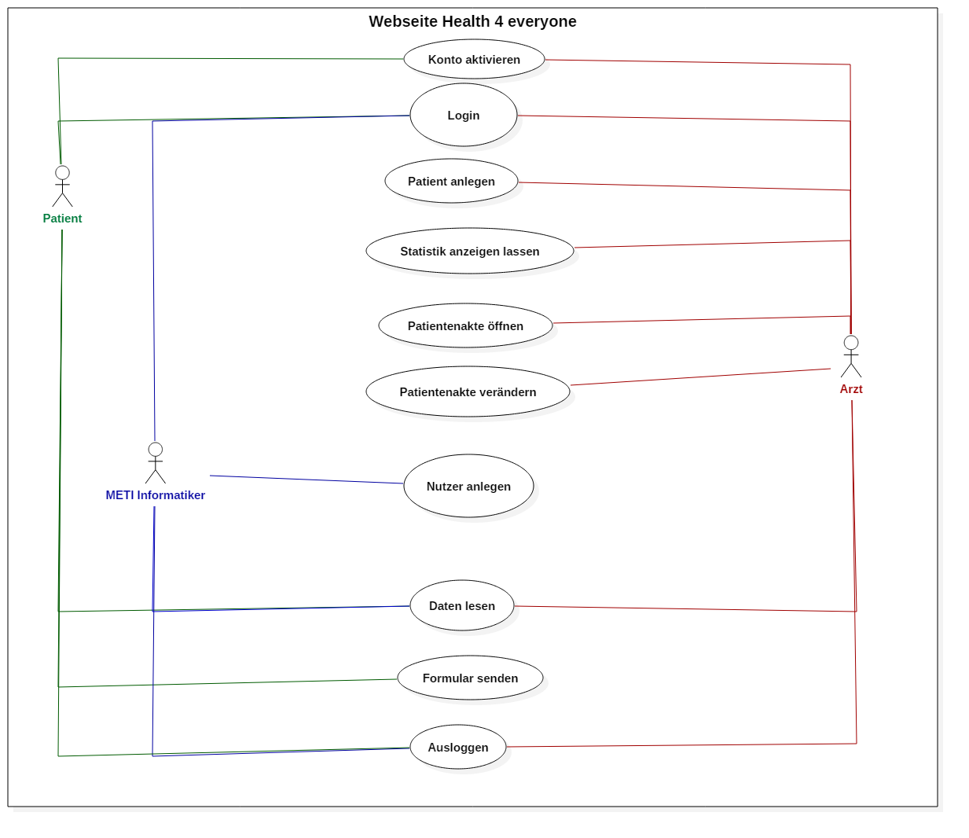

**Name:** Konto aktivieren

**Beteiligte Akteure:** Patient, Arzt

**Vorbedingungen:**

* Patient wurde vom Arzt angelegt
* Arzt wurde vom Informatiger angelegt
* Patient oder Arzt hat eine Aktivierungsemail

**Auslöser:** Button „Aktivieren“ wurde betätigt.

Standardablauf: Button „Aktivieren“ betätigen, danach Benutzername und Aktivierungspasswort eingeben. Button „weiter“ drücken und neues Passwort eingeben und auf den Button „bestätigen“ klicken.

**Name:** Login

**Beteiligte Akteure:** Patient, Arzt und METI Informatiker

**Vorbedingungen:** In der Datenbank registriert

**Auslöser:** Button „Login“ betätigen und Formular Logindaten ausfüllen

**Standardablauf:** Button betätigen und einloggen. Danach wird man auf sein Profil weitergeleitet.

**Name:** Patient anlegen

**Beteiligte Akteure:** Arzt

**Vorbedingungen:** keine

**Auslöser:** Button „Patient anlegen“ betätigen und Formular ausfüllen.

**Standardablauf:** Button betätigen und Formular „Persönliche Daten“ danach Button „weiter“ klicken und „Vitalparamater“ und dann Button „bestätigen“ klicken ausfüllen. Die Daten werden dann in einer Datenbank hinterlegt.

**Name:** Statistik anzeigen lassen

**Beteiligte Akteure:** Arzt

**Vorbedingungen:** Patient ist bereits angelegt und es wurden Vitalparameter eingelesen

**Auslöser**: Button „Statistik“ betätigen

**Standardablauf:** Gewünschtes Feld anklicken (z.B Kopf) danach Button betätigen und es öffnet sich ein Fenster und zeigt die Statistik an.

**Name:** Patientenakte öffnen

**Beteiligte Akteure:** Patient, Arzt und METI Informatiker

**Vorbedingungen:** Patient ist angelegt

**Auslöser:** Button „Patientenakte öffnen“ betätigen

**Standardablauf:** Button anklicken, es öffnet sich ein Fenster „Suchmaske Patientenakte“ Daten eingeben und die gewünschte Akte öffnet sich.

**Name:** Patientenakte verändern

**Beteiligte Akteure:** Arzt

**Vorbedingungen:** Patient ist angelegt

**Auslöser:** Button „Ändern“ betätigen

**Standardablauf:** Button anklicken und gewünschten Wert im Feld eintragen.

**Name:** Nutzer anlegen

**Beteiligte Akteure:** METI Informatiker

**Vorbedingungen:** keine

**Auslöser**: Button „Nutzer anlegen“ drücken

**Standardablauf:** Button betätigen, dann Art des Nutzers wählen (Patient, Mitarbeiter) und Nutzerdaten eingeben.

**Name:** Formular senden

**Beteiligte Akteure:** Patient

**Vorbedingungen:** In der Datenbank registriert und eingeloggt

**Auslöser:** Button „Formular ausfüllen“ betätigen

**Standardablauf:** Button anklicken, Formular ausfüllen und dann auf Button „Senden“ drücken

**Name:** Ausloggen

**Beteiligte Akteure:** Patient, Arzt und METI Informatiker

**Vorbedingungen:** Eingeloggt

**Auslöser:** Auf Button „Ausloggen“ drücken

**Standardablauf:** Button drücken, der Nutzer wird dann ausgeloggt.

# Mockups

**Start Screen**

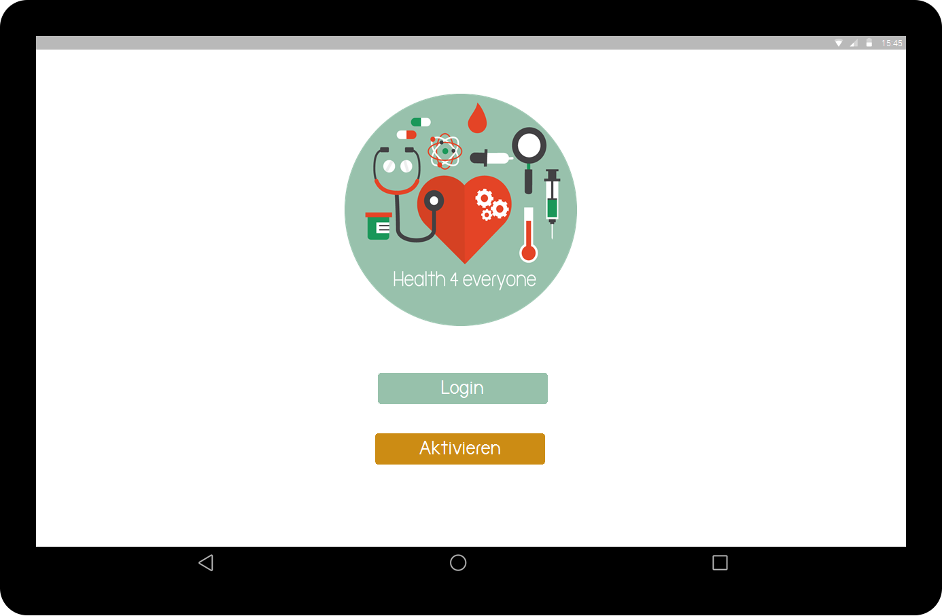

**Login Screen**

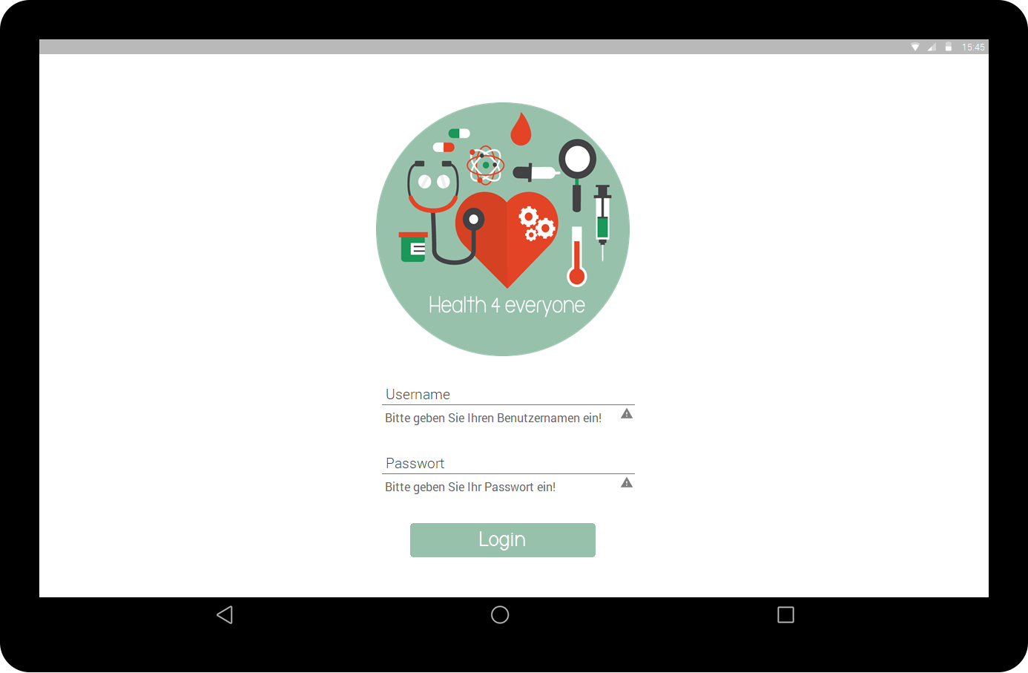

**Konto aktivieren**

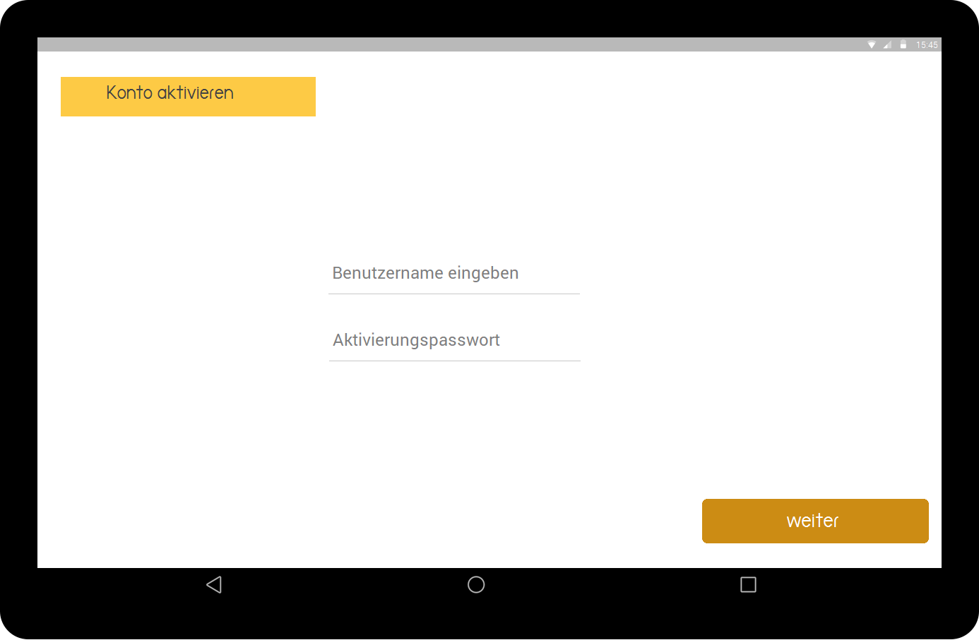

**Neues Passwort vergeben**

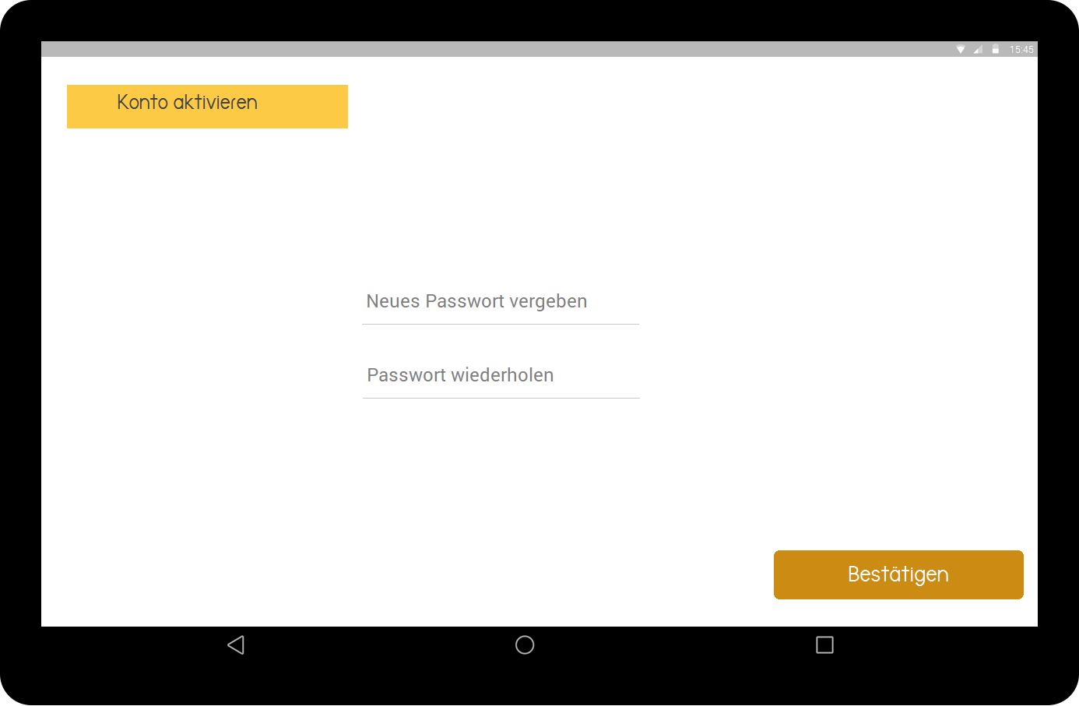

**Ansicht Arzt Home Screen**

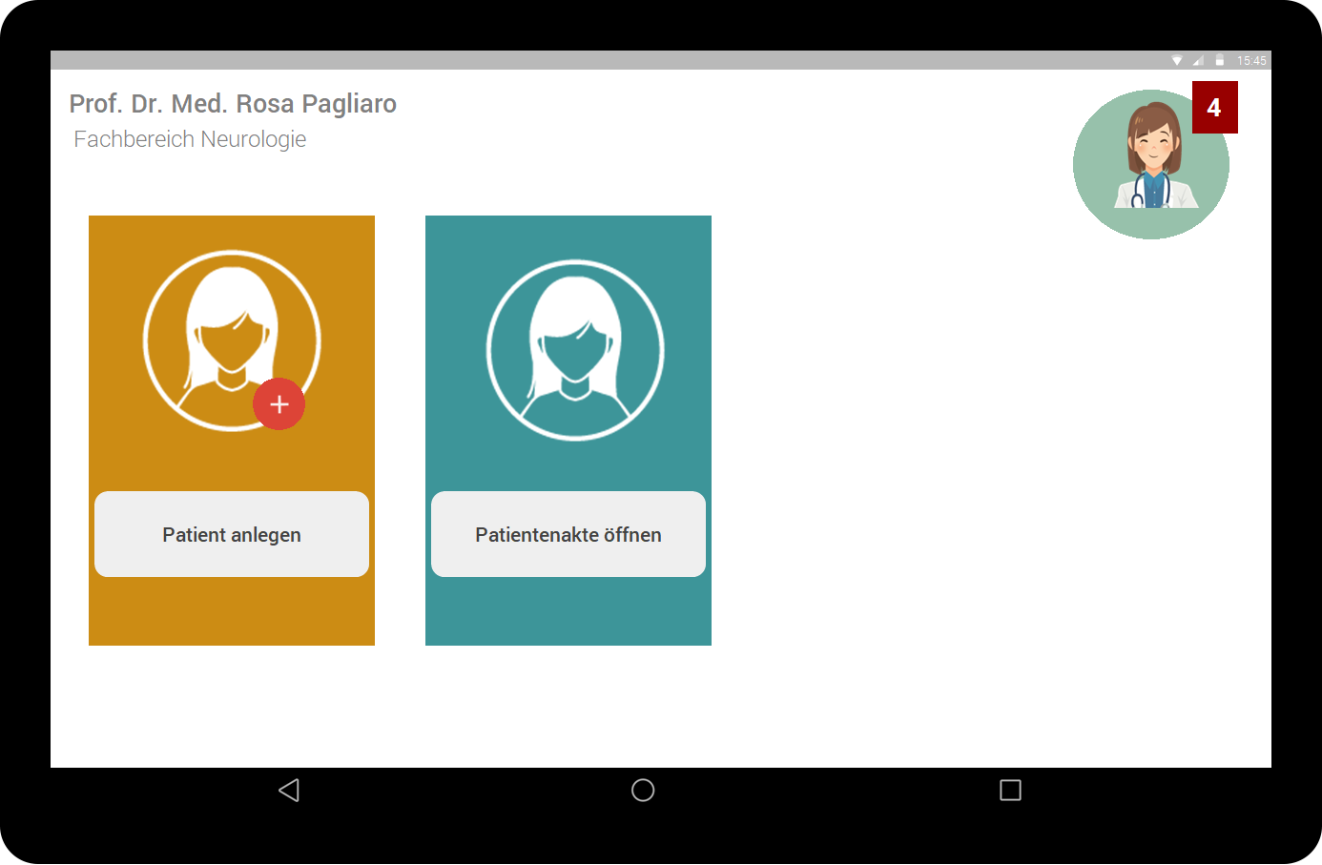

**Ansicht Patient anlegen**

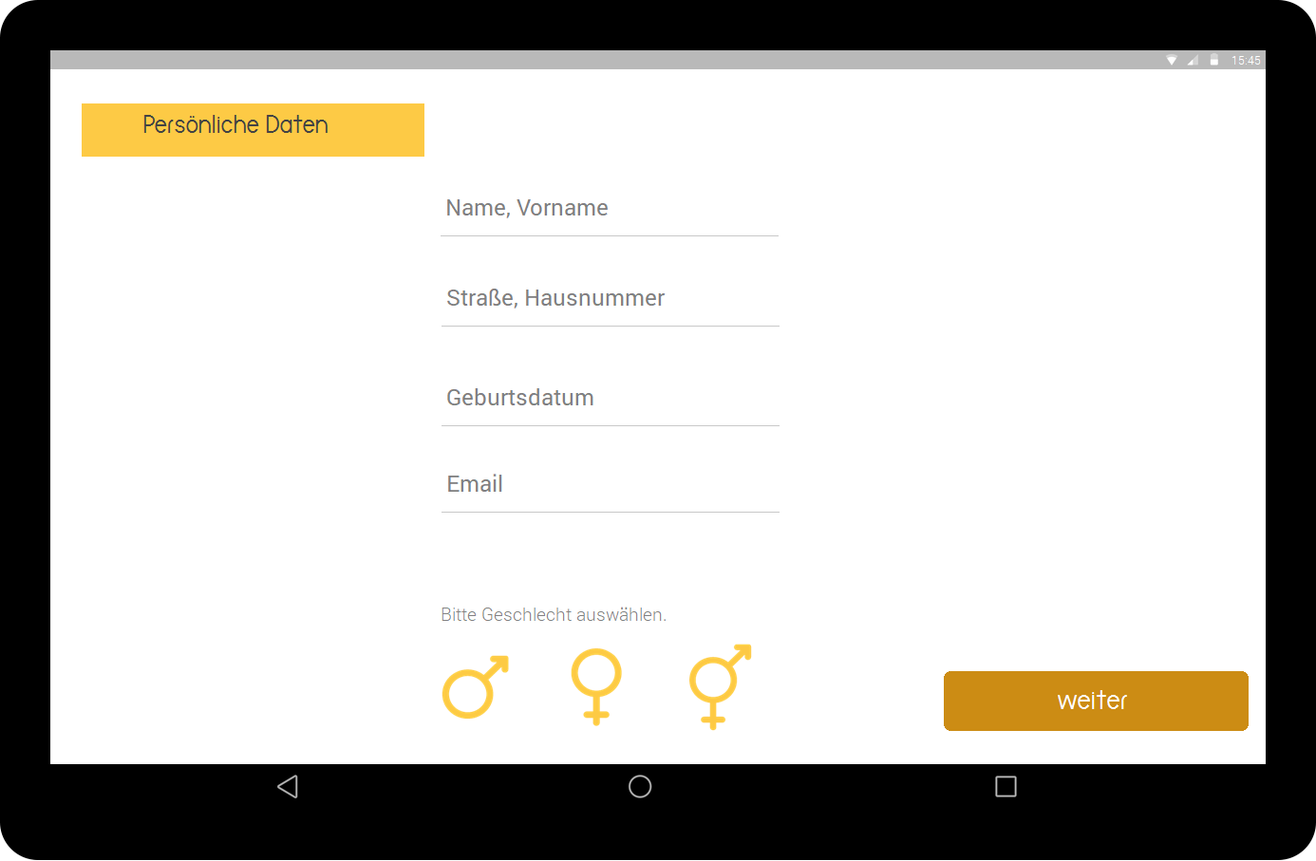

**Ansicht Patient anlegen Teil 2**

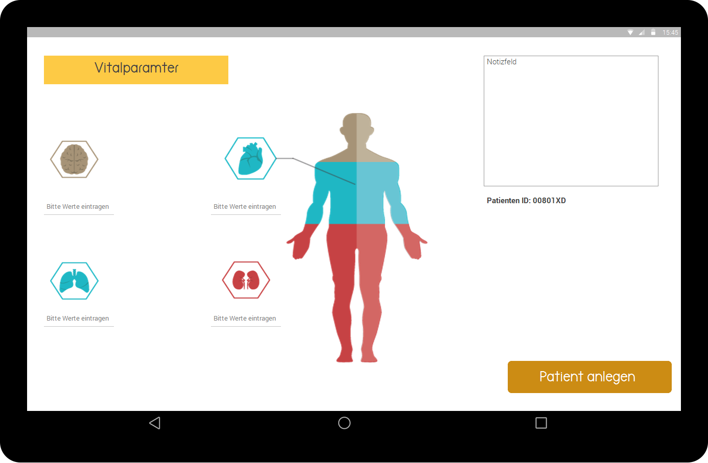

**Ansicht Patientenakte öffnen**

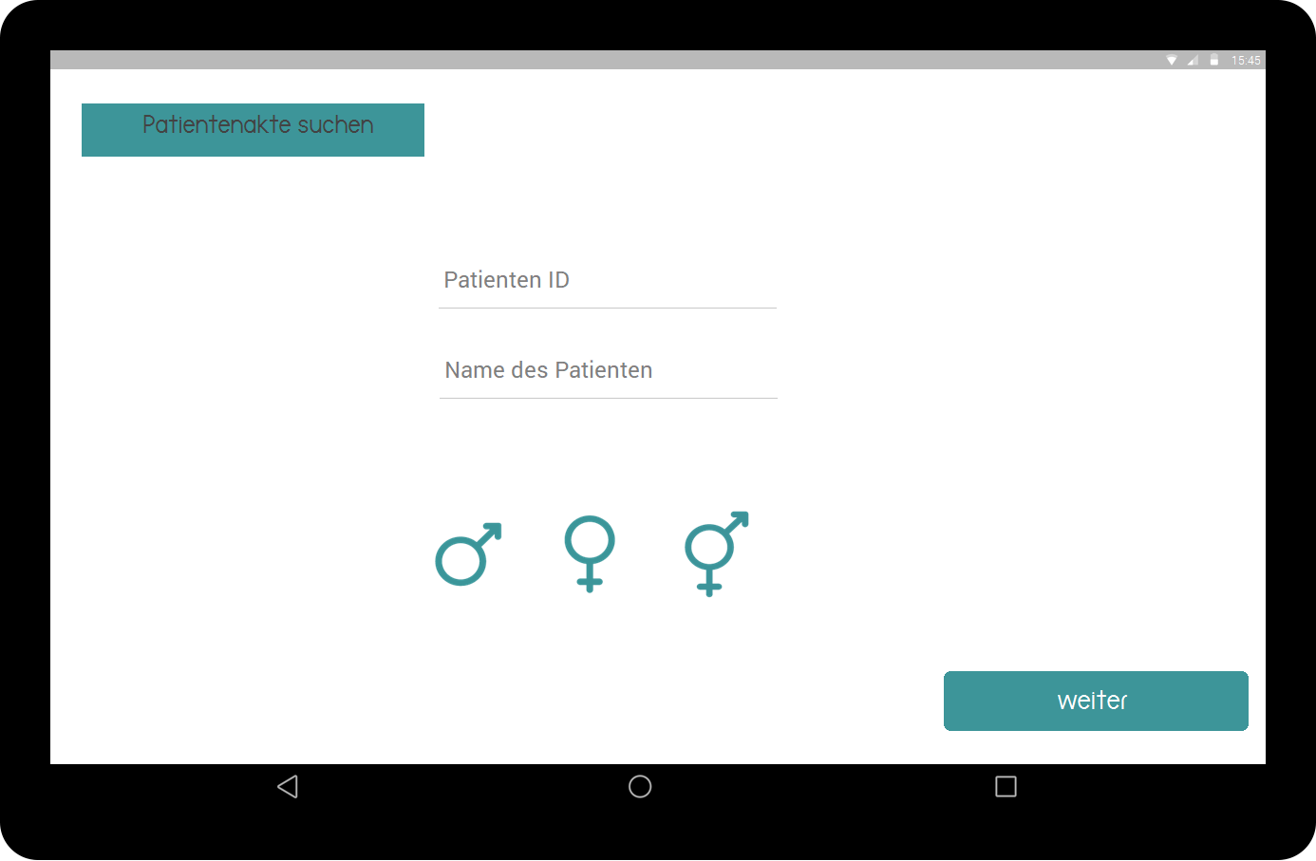

**Ansicht Patientenakte geöffnet**

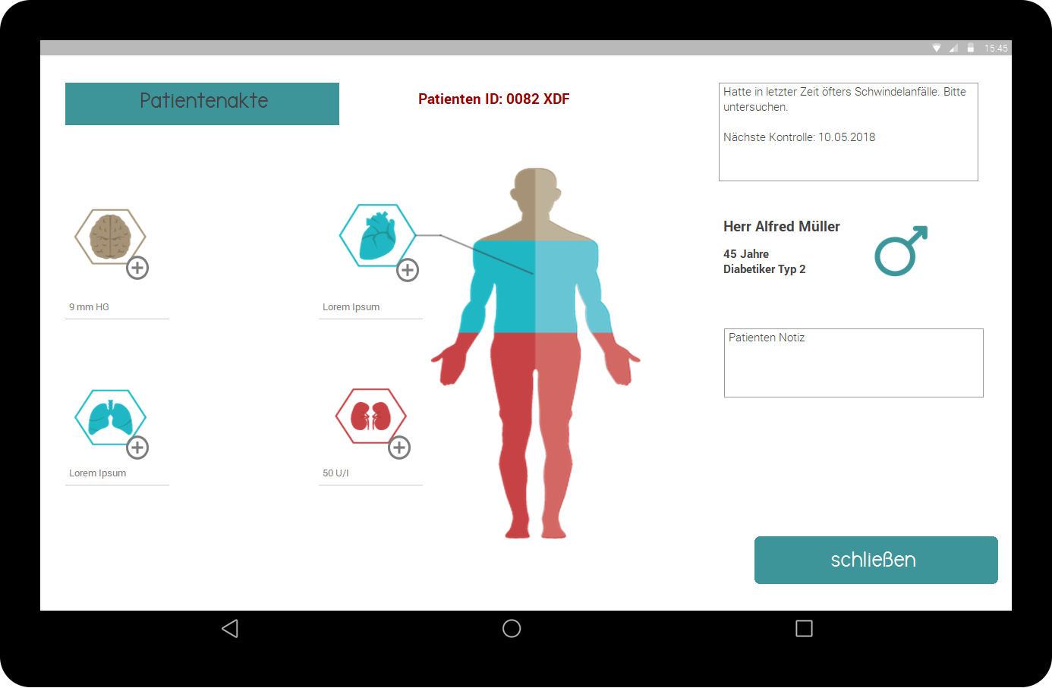

**Ansicht Patientenakte Statistiken anzeigen lassen**

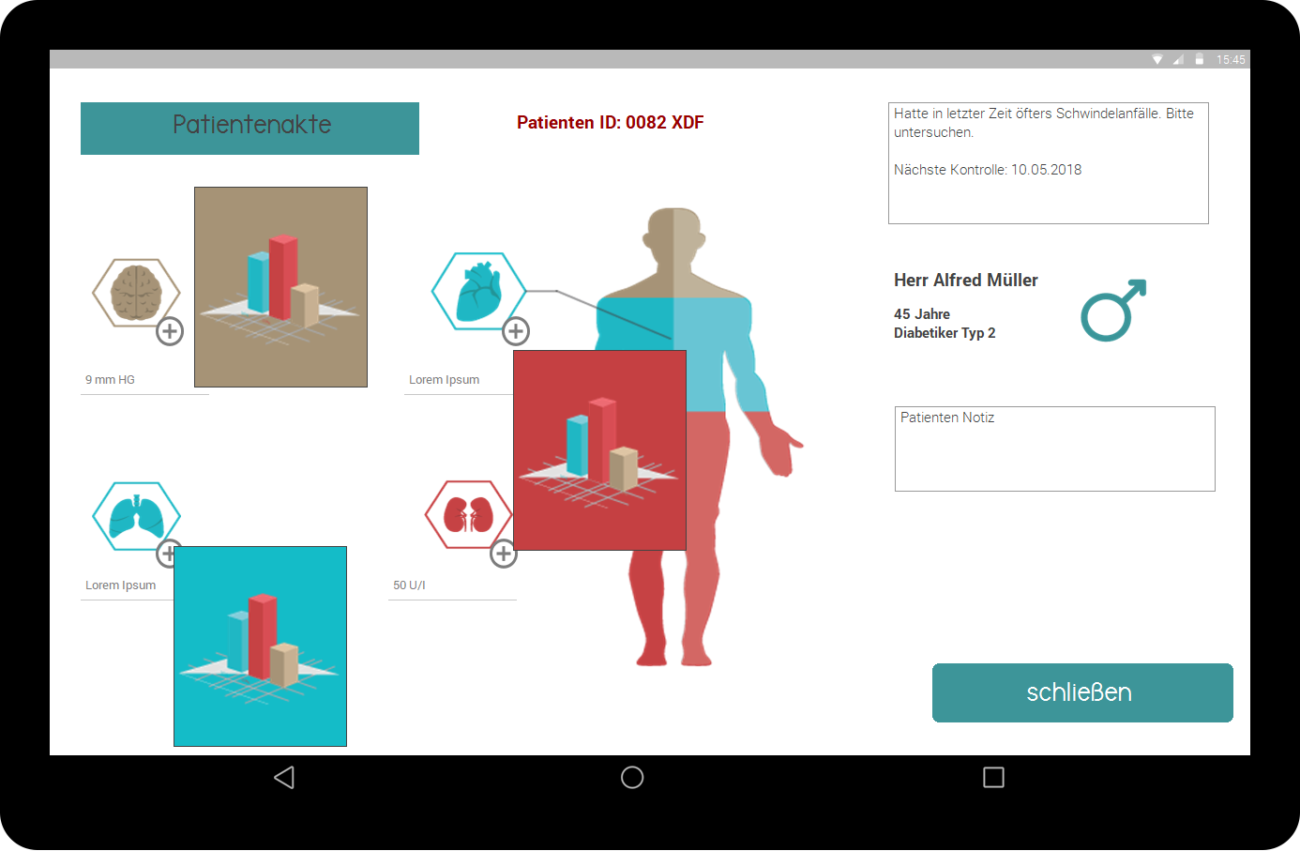

**Ansicht Ausloggen und Benachrichtigung Arzt Screen**

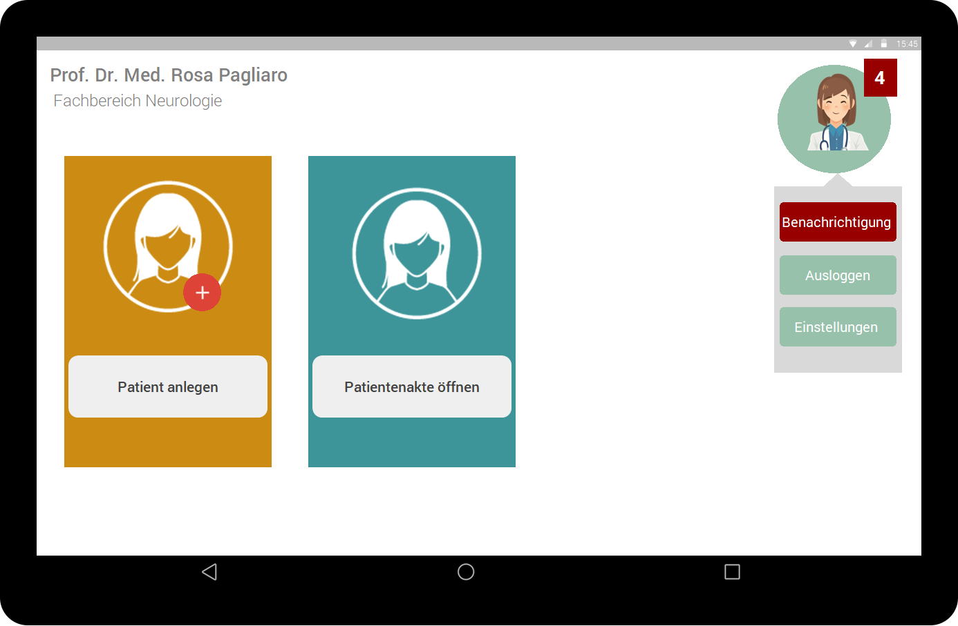

**Ansicht Sie haben sich ausgeloggt**

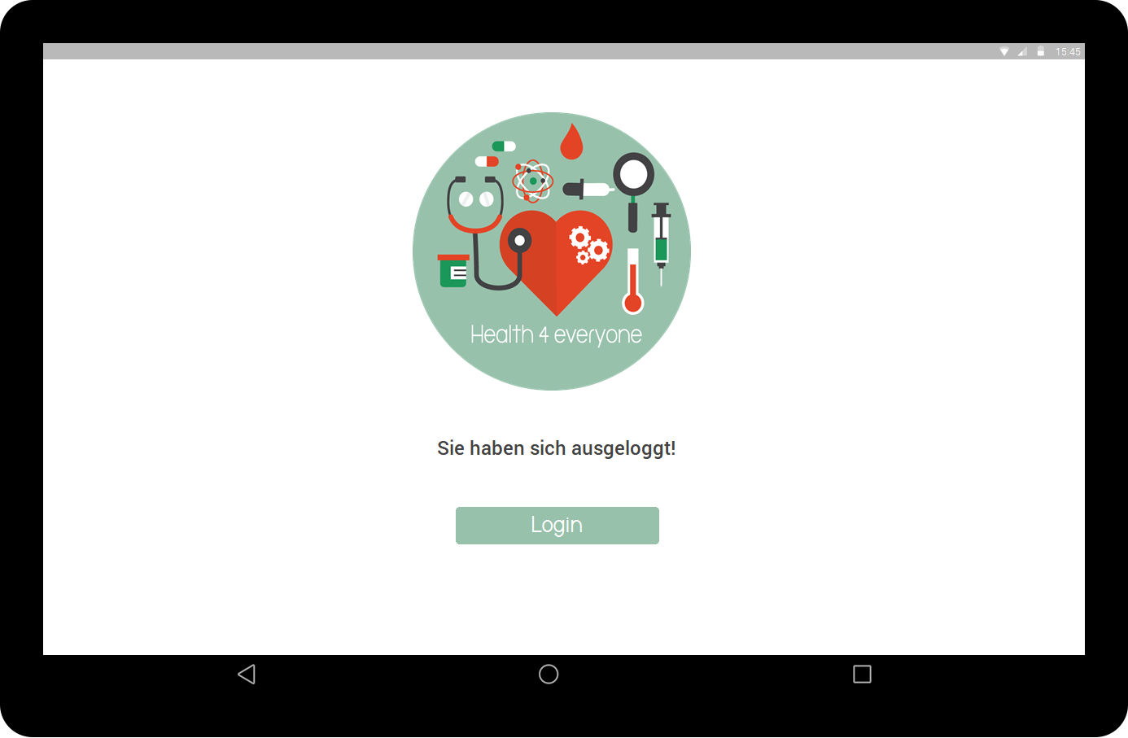

**Ansicht Patient Home Screen**

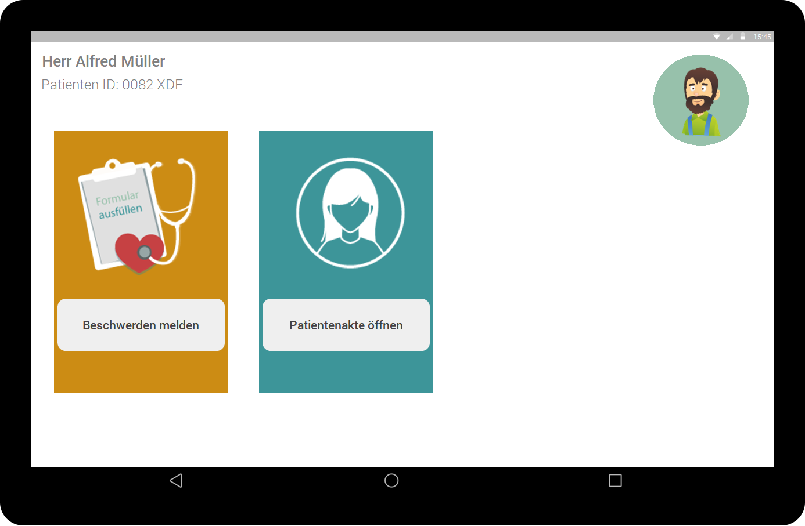

**Ansicht Beschwerden melden**

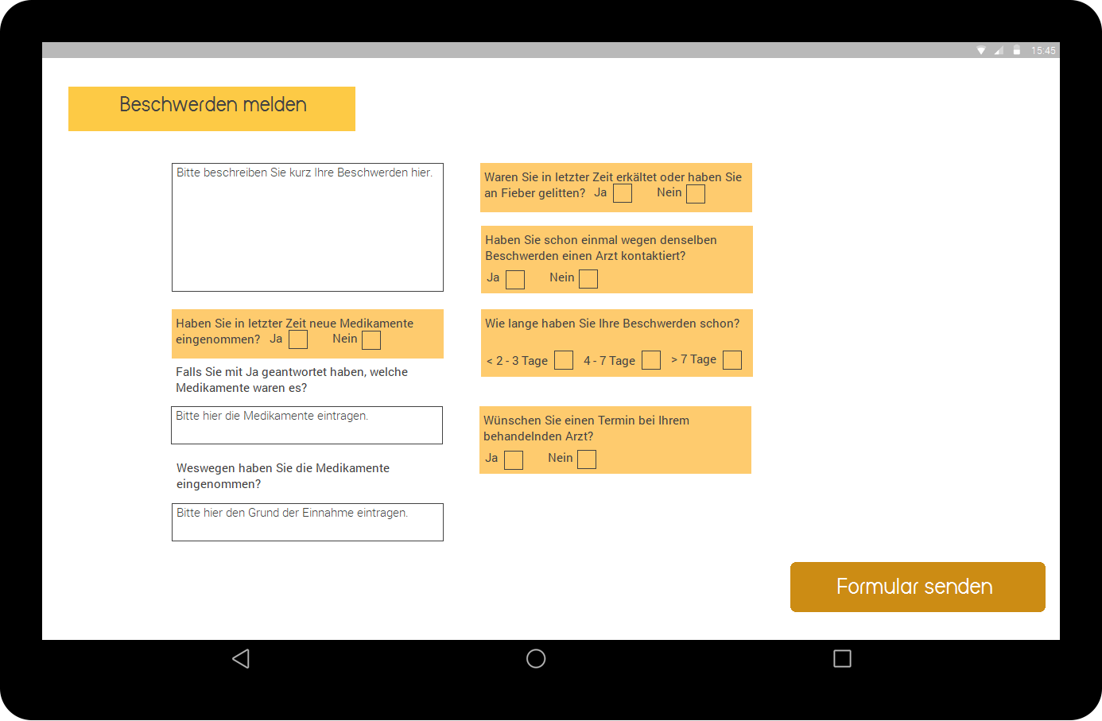

**Ansicht Informatiker Home Screen**

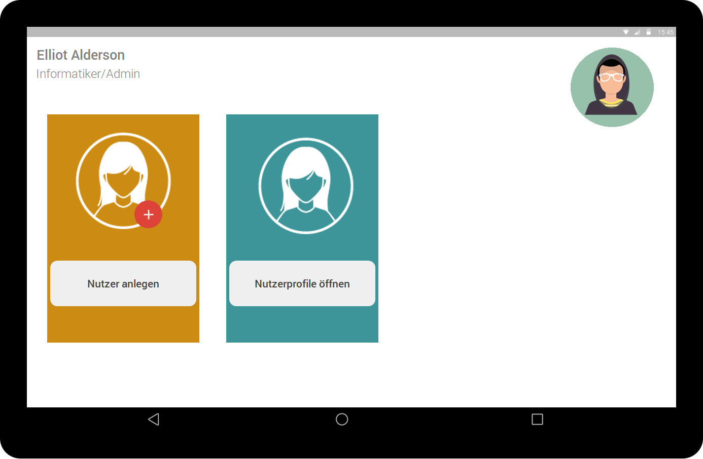

**Ansicht Nutzer anlegen (Nutzerstatus: Arzt, Patient und Informatiker)**

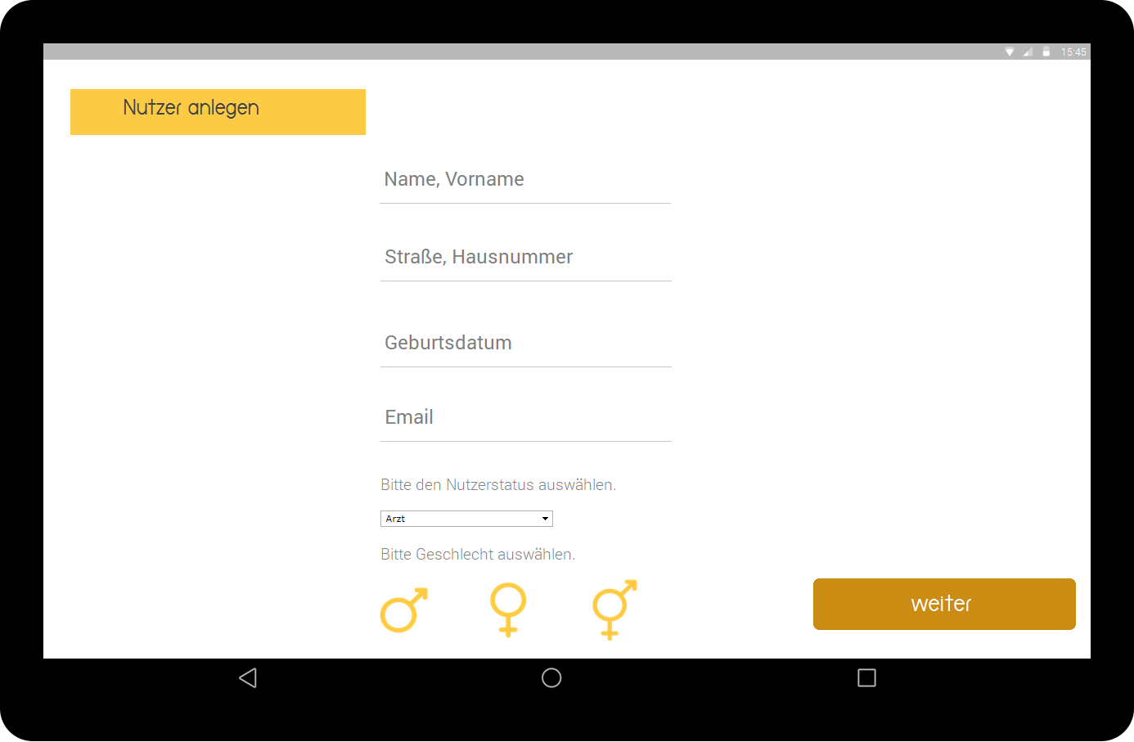

**Aktivierungspasswort generieren**

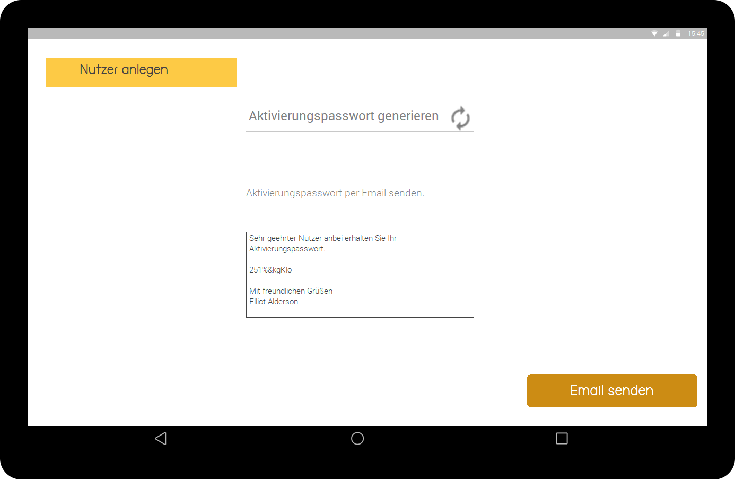

**Ansicht Nutzer Profil öffnen**

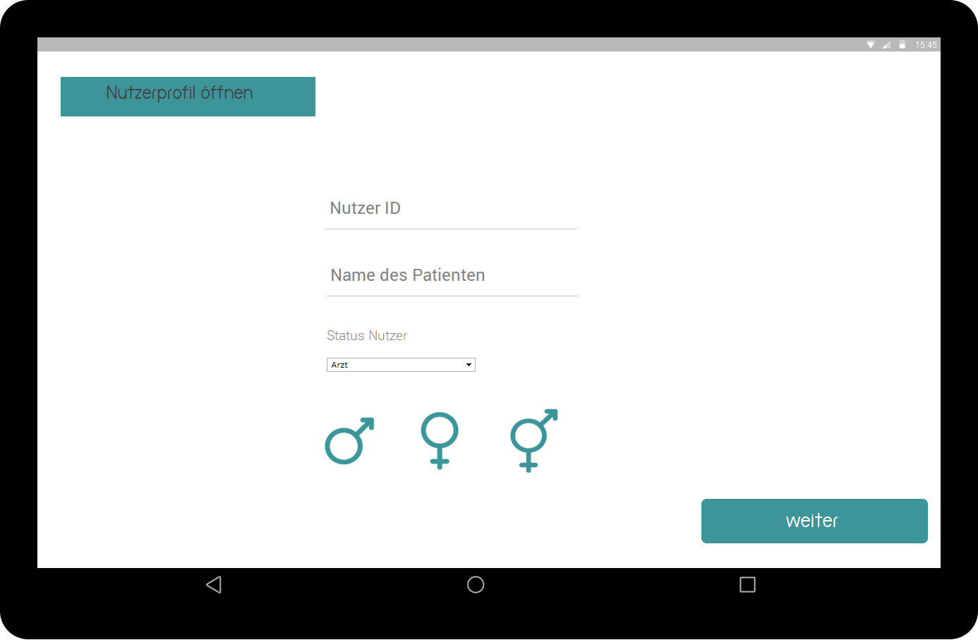

Das „Ausloggen“ ist bei allen drei Rollen identisch.

# Datenbank

# Servermodell

# Aufgetretene Probleme

# Callbacks durch async Funktion vereinfacht.

# Verwendete Software

* **UML Diagramme:** Star UML <http://staruml.io/>
* **Mockups:** Justinmind Prototyper <https://www.justinmind.com/>
* **IDE:** Webstorm <https://www.jetbrains.com/webstorm/>
* **Verwaltung:** Github <https://github.com/valeriapag/Health4Everyone.git>